

Mansfield Portfolio, Mansfield, Nottinghamshire, NG18



£2,280,000

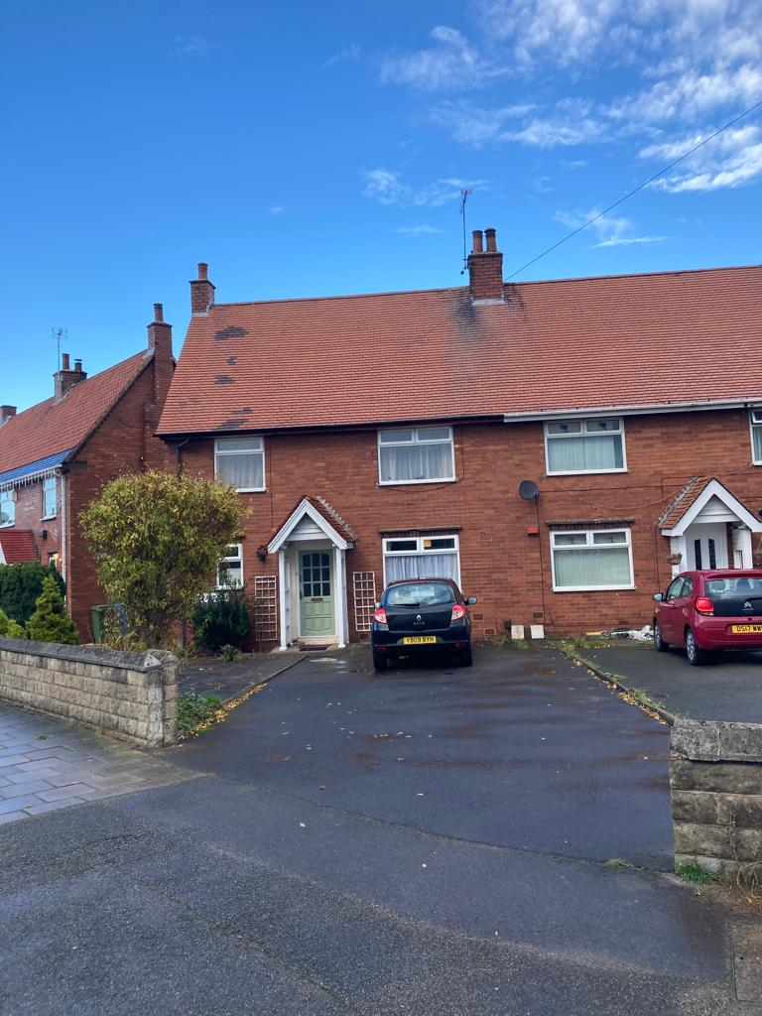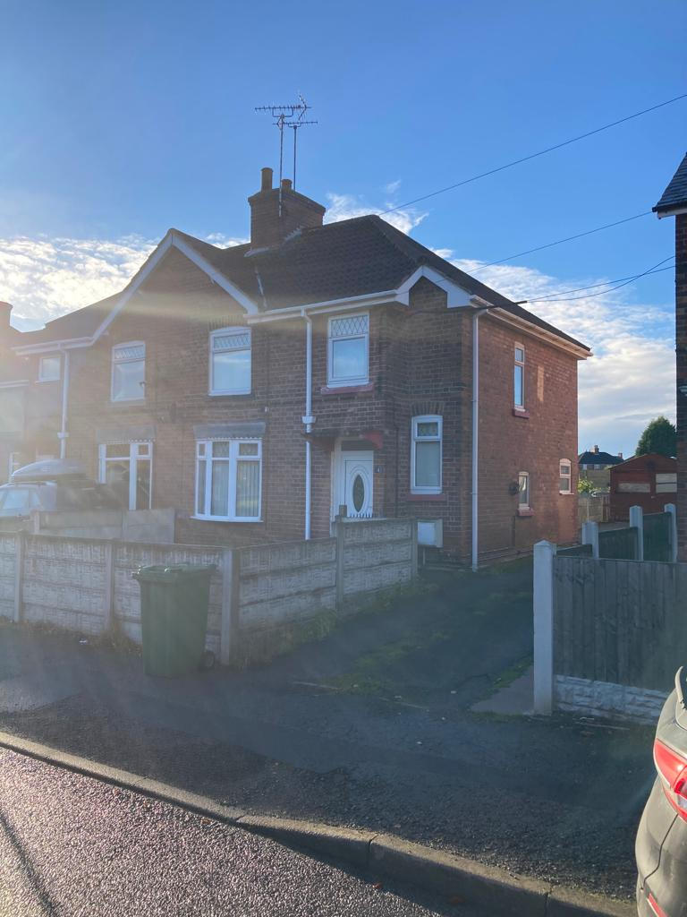

* 「以租養房」Buy to Let 投資組合
* 房間悉數出租
* 曼斯菲特市周邊良好地段
* 每月租金收入：£122,868；
* 每月淨收入：£10,239
* 連租約，沒有欠租記錄
* 買家須支付2%佣金 + 增值稅 (VAT)



物業概覽

The Property Advantage 為您誠意推薦這個由19個「以租養房」Buy to Let物業組成的投資組合，相當適合資深投資者買入為自己的資產增值。該19個物業分佈於曼斯菲特 (Mansfield)、亞士的修頓 (Sutton-In-Ashfield)，以及紐華克(Newark)，物業全數房間均已獲承租，並由當地代理負責營運管理，可以為您帶來每月£10,239淨租金收入，每年租金收入則為£122,868。

曼斯菲特是英格蘭中部諾定咸郡最大的市鎮，有不少大型商戶進駐當地，帶來大量就業機會，該處亦擁有相當便利的對外交通接駁，方便通勤。



01743 612018

info@thepropertyadvantage.co.uk

收入

全年租金收入：£122,868

\*如若想索取個別物業的完整財務狀況，歡迎直接與本公司聯絡。

全年租金收入： £122,868

物業回報率： 5.38%

平面圖

\*請聯絡本公司查詢



01743 612018

info@thepropertyadvantage.co.uk

位置

能源效益評分EPC

\* 請聯絡本公司了解個別物業的資料

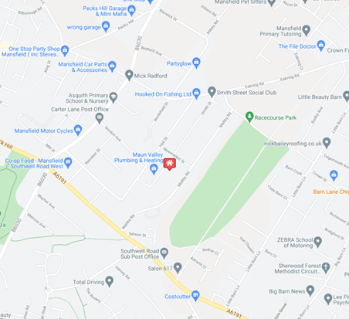

聯絡我們

Unit 5 2nd Floor,

10-11 High Street, SY1 1SP

01743 612018

info@thepropertyadvantage.co.uk

Property Ombudsman number: T02839

Company reg no: 11763209

買家須繳付

2.00%佣金 + 增值稅 (VAT)

